**SDH PLOUKONICE A OÚ VŠEŇ**

Vás srdečně zvou na 20. ročník dětské soutěže v požárním sportu

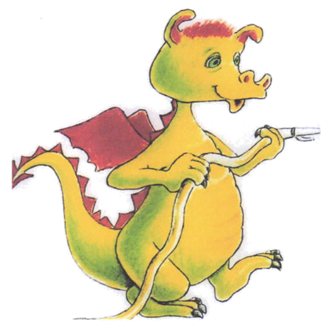

**14. 6. 2025**

**od 9 :00**

**Hasičský areál u Jizery Ploukonice**

**Soutěž v požárním útoku**

**a**

**dráčkově štafetě**

**Požární útok**

V požárním útoku soutěží 7 členů.

U kategorie mladší obsluha motorové stříkačky dospělým strojníkem

Materiální zabezpečení:

plošina 2x2 m zvýšená 10 cm od terénu, pří pádné s podložkou pod přívodní vedení ve formě gumových nebo textilních běhounů ( podložka nemusí být pro všechna družstva jednotná, družstvo může mít i vlastní)

2 savice o průměru 110 mm x 1,6 m + - 5 cm včetně šroubování, s klasickým savicovým šroubením ( nikoli DNI)

1 sací koš o průměru 110 mm se zpětnou klapkou

2 hadice B 75,min.délka 9,5 m izolované =min.plošná šíře hadic =113 mm

4 hadice C 52,mín.délka 9,5 m izolované=min. pbčná šíře hadic=79 mm

1 rozdělovač

2 proudnice C 52 ( výstřiková hubice průměr 12,5 mm,max.délka 45 cm včetně půlspojky),

1 přenosná motorová stříkačka ( bez nasazeného víčka na sacím hrdle stroje ) s přetlakovým ventilem nastaveným na 0,3 Mpa ( 3 atm.),jednotný pro všechna družstva - dodá pořadatel

1 nádrž na vodu s obsahem nejméně 1 000 litrů a o výšce 0,8 m

2 terče

1 hadice B 75 ( na odpadní vodu + např.hydrantový nástavec)

4 hákové klíče ( nejsou nutnou součástí)

Všechny hadicové půlspojky včetně půlspojek rozdělovače a půlspojky na motorové stříkačce nebo přetlakovém ventilu mohou být osazeny pojistkami proti rozpojení.

Pořadatel dodává tento materiál pro provedení útoku:

plošina 2x2 m

přetlakový ventil

nádrž na vodu

terče

1 hadice B 75 na odpadní vodu

Ostatní materiál si zajišťuje soutěžní družstvo vlastní

**Dráčkova překážková dráha**

Soutěží sedm členů a každý soutěžící proběhne celý úsek dráhy, kde splní jednotlivé úkoly.

Čas se měří od pokynu startéra a končí proběhnutím sedmého člena cílovou čárou, kde stisknutím tlačítka vypne časomíru.

**Proveden**í:

Soutěžící se postaví na startovní čáru, 4 soutěžící do levé části a 3 soutěžící do pravé části.

Po odstartování vyběhne první soutěžící, z levé části startovní čáry do levé části dráhy a překoná překážky v pořadí (proběhnutí pneu, spojení čtyř spojů hadice C, přeskočení překážky s dotykem, přenos hadice v kotouči přes lávku a položení na připravenou podložku, rozpojení čtyř spojů hadic C, prolezení tunelu) vběhne do prostoru startu, kde plácnutím vyšle druhého soutěžícího, který stojí v pravé části startu a ten se vydá na trať. Tedy z pravé části startu, do pravé části dráhy a překážky překonává v opačném pořadí. Po překonání všech překážek doběhne do prostoru startu, kde plácnutím vyšle třetího soutěžícího na dráhu a ten překonává překážky stejně jako první soutěžící a tak dále.

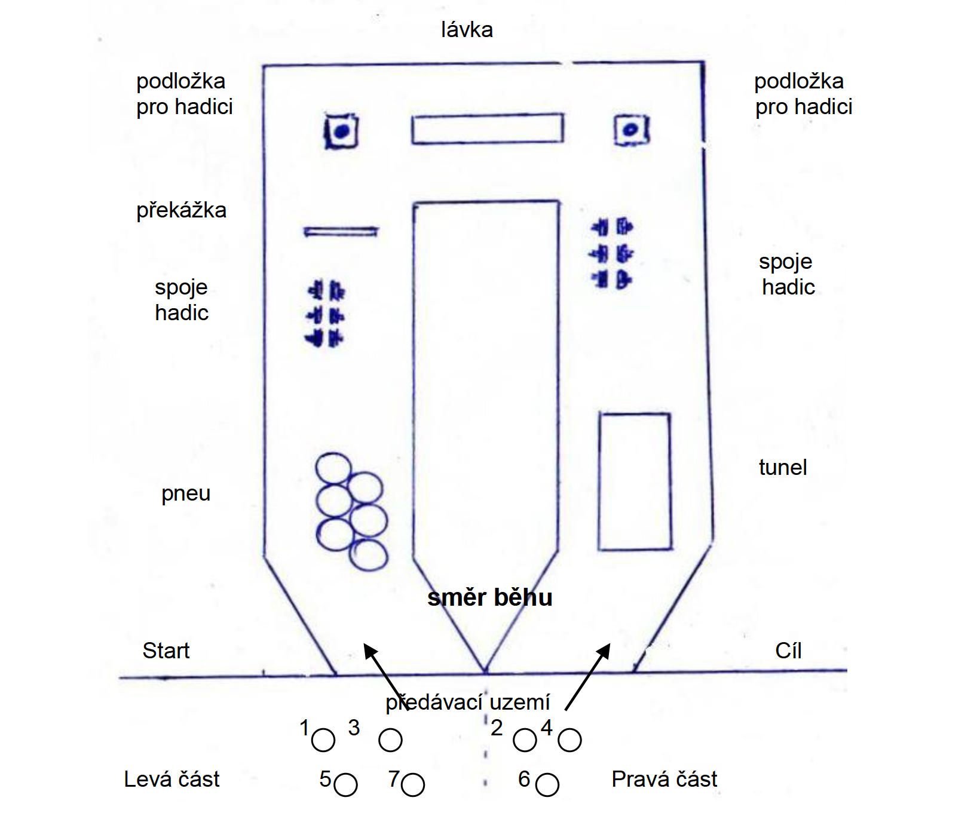

Hodnocení:

Neprošlápnutí pneu 5s. za každou neprošlápnutou pneu.

Špatně spojené nebo rozpojené koncovky hadic 5s za každou.

Přesahování hadice přes podložku - 5s za každé špatné odložení.

Spadnutí z lávky - soutěžící se vrátí a překoná ji.

Předčasné vyběhnutí 5s

**Místo konání:** Hasičský areál SDH Ploukonice

Ploukonice 45, 511 01 Turnov

**Program soutěže:** do 8:30 příjezd a prezentace družstev

9:00 nástup družstev

9:15 zahájení soutěže

**Startovné:** 300 Kč,- / družstvo

**Organizační pokyny:**

* rozdělení do kategorií přípravka, mladší a starší
* startovní pořadí jednotlivých družstev určí pořadatel před zahájením soutěže
* požární útok proběhne dle platných pravidel Dětského superpoháru
* štafeta dle propozic v pozvánce

**Občerstvení:** zajištěno v rámci sportovního areálu

**Povrch sportovní dráhy:** náběhová dráha zpevněná (smartshoft) jinak travnatý povrch

**Terče:** sklopné

**Materiál:** veškerý materiál vlastní včetně požárního stroje

Pořadatel dodá jednotná přetlakový ventil

**Přihlášení do soutěže: Ploukonický dráček 2025**

**Radek Vytina** [sdh.ploukonice@seznam.cz](mailto:sdh.ploukonice@seznam.cz)

[radek.vytina@seznam.cz](mailto:radek.vytina@seznam.cz)

Tel.: 776 890 480

|  |  |  |  |  |
| --- | --- | --- | --- | --- |
| Místo soutěže: | **PLOUKONICE** |  |  | Rok: 2025 |
| Název družstva: |  |  |  | |
| Kategorie: | MLADŠÍ ŽÁCI | STARŠÍ ŽÁCI | PŘÍPRAVKA | |

Člen štafety + PÚ ( koš )

|  |  |  |  |  |
| --- | --- | --- | --- | --- |
| Příjmení: | Jméno: | Datum narození: | SDH: | ID páska: |
|  |  |  |  |  |
| Člen štafety + PÚ ( savice ) | |  |  |  |
| Příjmení: | Jméno: | Datum narození: | SDH: | ID páska: |
|  |  |  |  |  |
| Člen štafety + PÚ ( stroj ) | |  |  |  |
| Příjmení: | Jméno: | Datum narození: | SDH: | ID páska: |
|  |  |  |  |  |
| Člen štafety + PÚ ( béčka ) | |  |  |  |
| Příjmení: | Jméno: | Datum narození: | SDH: | ID páska: |
|  |  |  |  |  |
| Člen štafety + PÚ ( rozdělovač ) | |  |  |  |
| Příjmení: | Jméno: | Datum narození: | SDH: | ID páska: |
|  |  |  |  |  |
| Člen štafety + PÚ ( proud L ) | |  |  |  |
| Příjmení: | Jméno: | Datum narození: | SDH: | ID páska: |
|  |  |  |  |  |
| Člen štafety + PÚ ( proud P ) | |  |  |  |
| Příjmení: | Jméno: | Datum narození: | SDH: | ID páska: |
|  |  |  |  |  |

/ Střídání členů družstva - kolektiv 9 členů: /

|  |  |  |  |  |
| --- | --- | --- | --- | --- |
| Příjmení: | Jméno: | Datum narození: | ID páska: | Štafeta / PÚ |
|  |  |  |  |  |
| Příjmení: | Jméno: | Datum narození: | ID páska: | Štafeta / PÚ |
|  |  |  |  |  |

Povoleno pouze v případě, že v soutěži za SDH startuje jedno družstvo!!!

Svým podpisem stvrzuji, že vyplněné údaje jsou pravdivé a družstvo se bude řídit dle směrnic DS

|  |  |  |
| --- | --- | --- |
| Vedoucí družstva: | Podpis: | Datum: |